

360 DNS安全网关部署及配置手册_v1

版权声明

©2020-2022 360公司 保留所有权利

本文档所有内容均为360公司独立完成，未经360公司作出明确书面许可，不得为任何目的、以任何形式或手段（包括电子、机械、复印、录音或其他形状）对本文档的任何部分进行复制、修改、存储、引入检索系统或者传播

前言

文档概述

本文档针对360政企安全公司自主开发的360 DNS安全网关(简称“DSG”)产品，介绍了产品安装过程，帮助安装人员在用户现场准确、有效完成产品安装。

读者对象

* 实施工程师
* 系统管理员

目录

前言 2

文档概述 2

读者对象 2

1. 安装前准备 2

1.1 笔记本 2

1.2 客户确认 2

2. 系统配置 3

2.1 网线直连 3

2.2 初始授权 3

2.3 网络配置 5

2.4 流量接入配置 5

2.4.1 镜像流量配置 5

2.4.2 配置 Syslog流量采集 6

附录 6

2.5 连接信息 6

2.6 Web 登录 6

# 安装前准备

## 笔记本

Windows 笔记本。需要安装如下软件：

1. SSH连接软件，比如 MobaXterm；
2. 笔记本远程控制软件（可选，如有必要），比如 ToDesk；
3. 一条网线。

## 客户确认

1. 客户提前分配管理IP
2. 确认设备摆放位置

# 系统配置

最后我们需要通过 Web 端进行最后的一些配置，包括我们的授权激活、流量接入等。



## 网线直连

360 DNS安全网关服务器后面接口示意图：

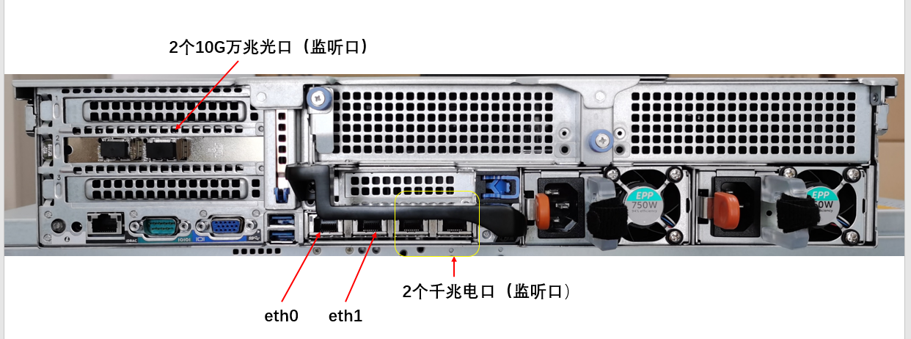

服务器网线接入到eth0口，用做通信卡，eth1口是管理口，用作配置网络的初始授权的接口。

确认服务器是否开机通电，电源指示灯为绿色，确认是否开机成功，可用一台显示器接入360DNS安全网关服务器来确认开机情况。

把客户分配给360DNS安全网关服务器的网线连接到服务器的eth0网卡，然后使用网线将笔记本和服务器的eth1口连接，并将笔记本的IP地址改成192.168.0.5，子网掩码为255.255.255.0的网址，并使用笔记本看是否能够ping通服务器。

确认笔记本和服务器实现直连网，然后通过笔记本浏览器访问http://192.168.0.1登录360DNS安全网关的web平台。

## 初始授权

打开浏览器之后，会自动跳转到授权文件上传的页面：



复制这里的平台识别码，使用它来申请授权（申请授权的步骤见培训 PPT）。然后点击上传授权文件，如果授权文件是正常的，就可以登录系统了。

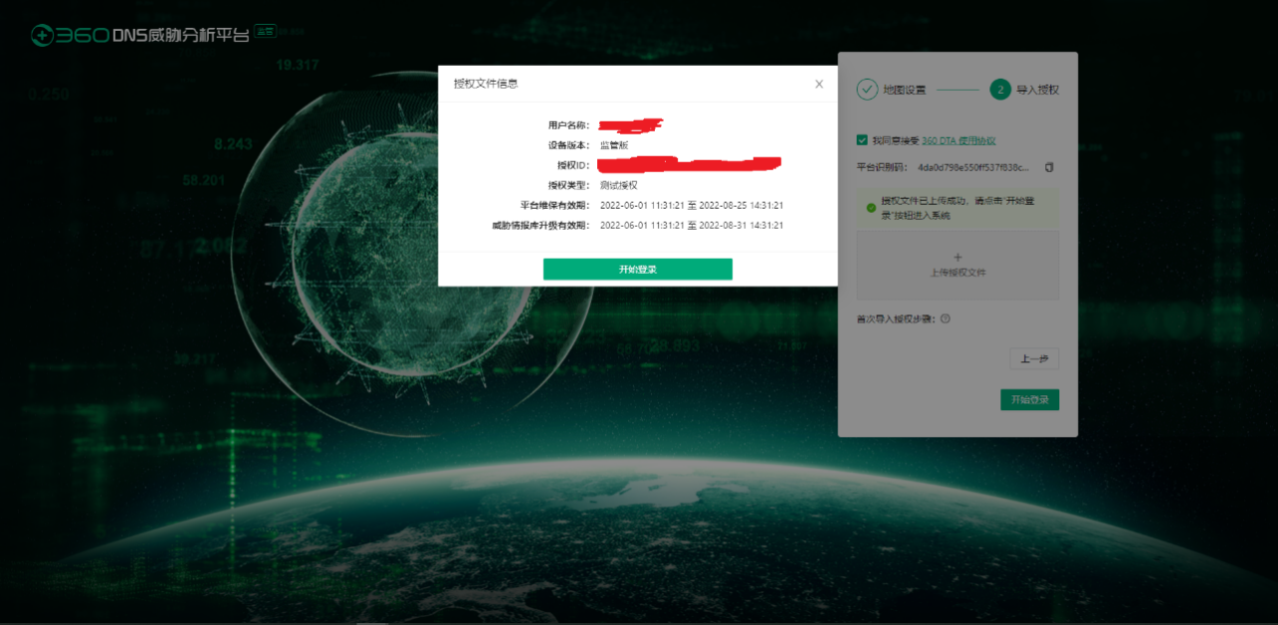

登录界面：

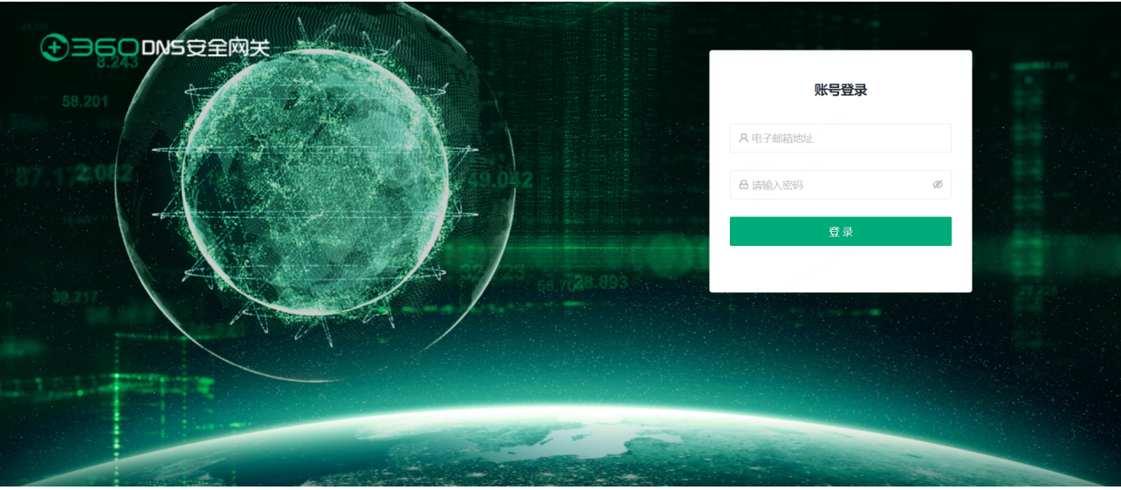

在如上的登录界面中，输入账号、密码，点击登录，即可进入产品首页。

此处，默认的管理员账号和密码如下，首次登录需要修改密码，请将修改后的密码交给用户。

|  |  |  |
| --- | --- | --- |
| 角色 | 帐号 | 密码 |
| 系统管理员 | pv.user@360.cn | netlab.projectv |

## 网络配置

我们从首页依次点击菜单项：系统管理->系统设置进去网络设置界面，如下，在管理接口部分选择eth0口进行编辑，将eth0口的IP地址修改为客户所分配的IP地址：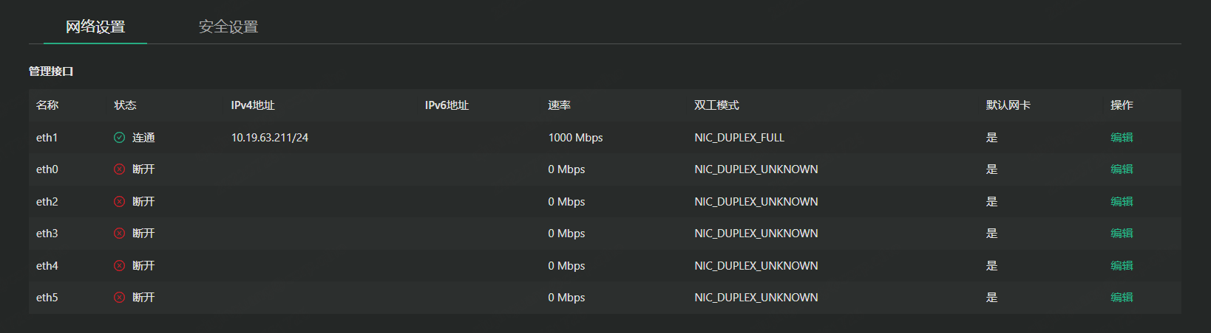

## 流量接入配置

### 镜像流量配置

确认我们选择从哪一个网络接口来采集镜像流量（这一个网口的连接应该是连通状态），选定后点击编辑：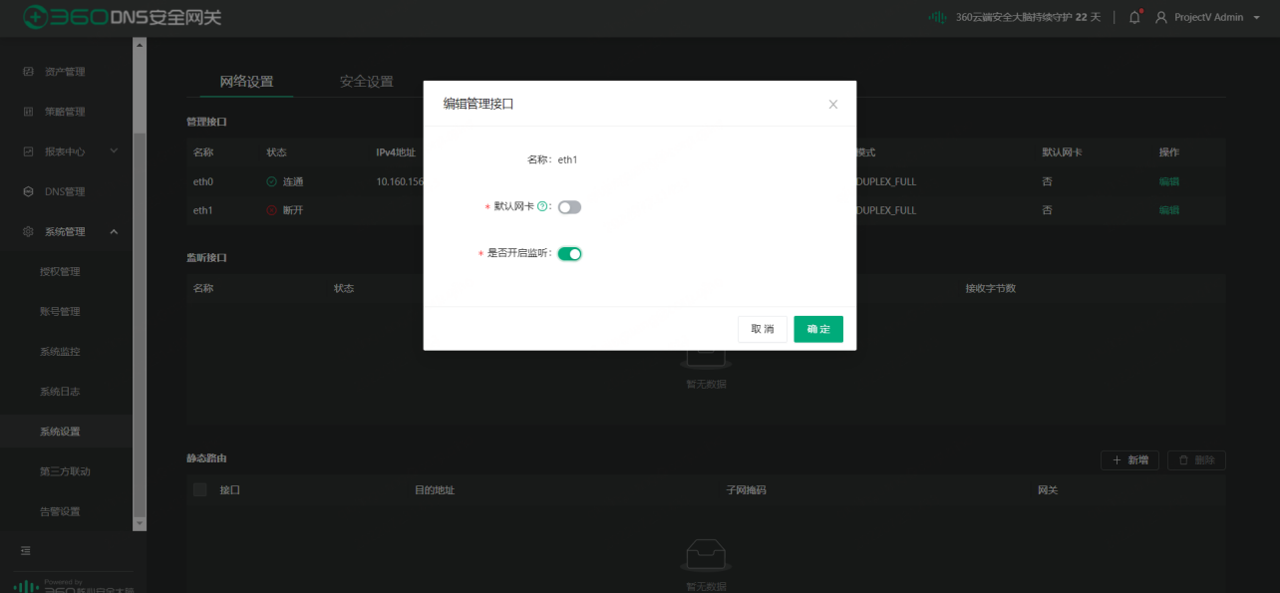

在弹窗中将是否开启监听的开关打开，点击确定。

我们就可以在下面的监听接口看到此接口了（传输速率在刚开始会有一点不正常， 稍等1分钟即可）。

也可以在机器上运行tcpdump -i eth1 udp port 53 命令来抓包查看流量情况。

### 配置 Syslog流量采集

我们找到Syslog对应的设置，点击右上角的设置按钮，填写对应的传输层协议以及端口点击确定即可。

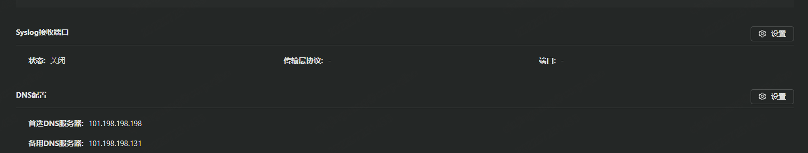

# 附录

## 连接信息

账号为root，密码为：x*3fU$^-7zHBh

## Web 登录

Web 端登录的账号为 [pv.user@360.cn](mailto:pv.user@360.cn)，登录密码为：netlab.projectv，第一次登入会要求修改密码，请妥善修改并将密码告知客户。